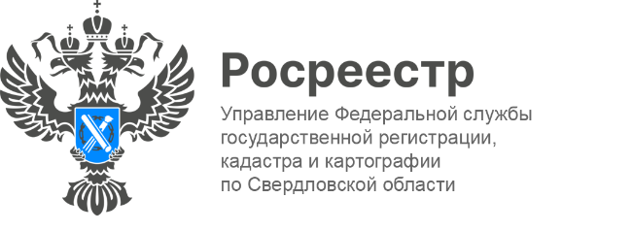
Пресс-релизы

Росреестр на XIII Межрегиональном форуме садоводов
27 октября специалисты Управления Росреестра по Свердловской области (далее-Управление) приняли участие в XIII Межрегиональном форуме садоводов (далее – Форум), организатором которого выступили Администрация города Екатеринбурга и Союз садоводов Екатеринбурга и Свердловской области.
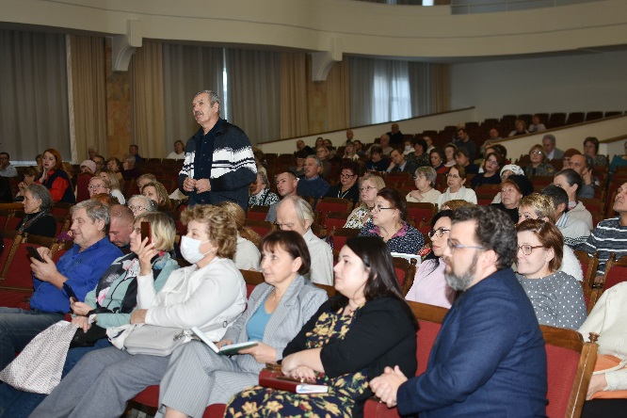
Мероприятие собрало представителей садоводческих и огороднических некоммерческих товариществ (СНТ), расположенных в границах города Екатеринбурга, Верхней Пышмы, Белоярского района, Полевского, Первоуральска.

С приветственным словом выступила председатель Союза садоводов Екатеринбурга и Свердловской области Надежда Локтионова: «Мы с вами все часть одного большого движения «Союза садоводов России», представляем город Екатеринбург и Свердловскую область. В каждом регионе садоводы трудятся на своих участках, выращивают полезный урожай для своих семей. Свердловское региональное отделение Союза садоводов России всегда старается помочь в решении насущных вопросов. И сегодня в 13 раз мы собрались на форум, чтобы обсудить изменения в законодательстве, выслушать экспертов и задать им интересующие вопросы. За эти годы мы смогли сохранить эту традицию, чтобы садоводство в регионе развивалось и оставалось на высоком уровне».
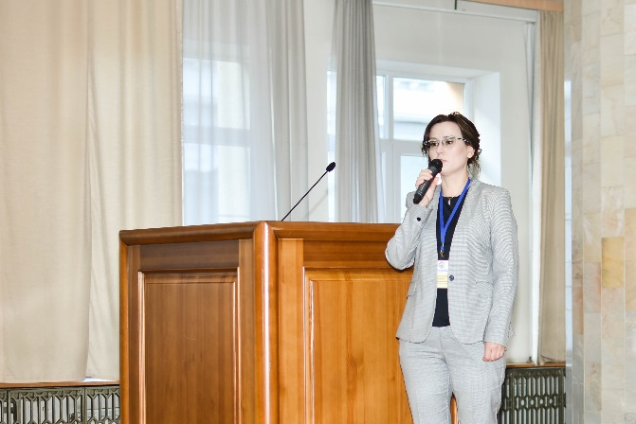
Программа Форума состояла из трех блоков: консультации, конференция и семинары. Так, в формате лекций на конференции обсуждались вопросы по предоставлению субсидий СНТ, организации вывоза твердых коммунальных отходов из садоводческих товариществ на территории муниципального образования «город Екатеринбург», законодательного требования к организации пожарной безопасности в садоводческом товариществе, а также вопросы земельного законодательства на территории города Екатеринбурга.
В ходе Форума первый эксперт «Школы Росреестра» начальник отдела государственной регистрации недвижимости № 4 Екатерина Наумкина рассказала слушателям о реестровых ошибках. Спикер отметила, что реестровая ошибка – это наличие в отношении объекта недвижимости недостоверных сведений, отраженных в едином реестре недвижимости. Простыми словами, это когда ошибка была перенесена из документов, ранее представленных заинтересованными лицами.
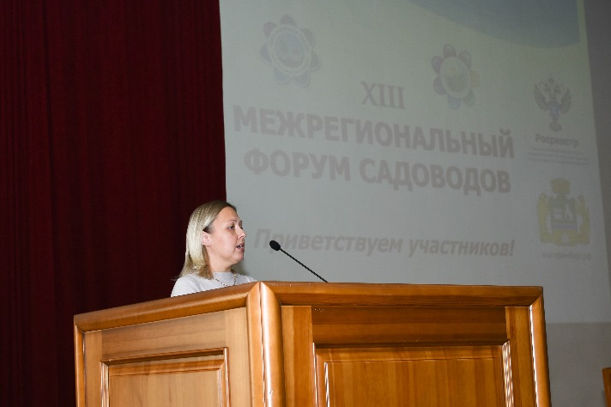
Также Екатерина Наумкина сообщила, что чаще всего такие ошибки возникают из-за не верно установленных границ, лицом, проводившим кадастровые работы, или из-за наличия ошибок в документах, которые были представлены в Росреестр. Наиболее частой реестровой ошибкой является ошибка в определении координат характерных точек границ земельного участка, которая приводит к его смещению относительно реального расположения на местности и наложению на другие земельные участки.
Выявить реестровую ошибку может как сам правообладатель объекта недвижимости, так и орган регистрации прав (Росреестр).
В свою очередь к обсуждению насущных проблем садовых товариществ подключился второй эксперт – начальник отдела землеустройства и мониторинга земель Наталья Коробкова. Представитель ведомства добавила, что в отдельных случаях исправление реестровой ошибки может осуществить государственный регистратор Росреестра, но при наличии определенных условий. В случае, если таких условий нет, к примеру, нет соответствующих документов, то единственным вариантом исправления реестровых ошибок и, соответственно, уточнения границ существующих участков, особенно тех, которые не уточнялись ранее, в первую очередь это касается земли общего пользования, являются комплексные кадастровые работы (далее-ККР).
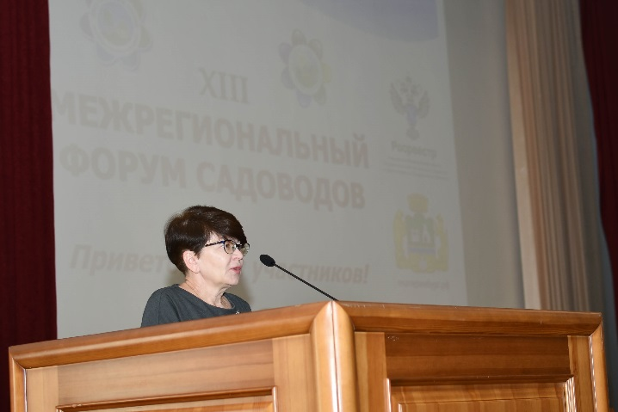
«В результате проведения комплексных кадастровых работ будет обеспечено наполнение государственного реестра недвижимости уточненными сведениями о земельных участках и расположенных на них объектов недвижимости, включая объекты незавершенного строительства. При этом будет осуществлено исправление реестровых ошибок в сведениях о местоположении границ объектов недвижимости»,- отметила эксперт.
Кроме того, по словам специалиста Управления Росреестра по Свердловской области, раньше право проводить ККР было только у органов государственной власти и органов местного самоуправления за счет средств соответствующих бюджетов. Теперь у граждан и юридических лиц появилась возможность заказывать ККР за счет внебюджетных средств, то есть собственника, что значительно позволит снизить расходы при выполнении кадастровых работ для частных лиц.
При выполнении комплексных кадастровых работ осуществляется:
- разработка проекта карты-плана территории;
- согласование местоположения границ земельных участков путем проведения заседаний согласительной комиссии по этому вопросу;
- утверждение заказчиком комплексных кадастровых работ карты-плана территории.
Третий эксперт ведомства – начальник отдела государственного земельного надзора Марина Шелковая, рассказывая о вопросах нарушения земельного законодательства, акцентировала внимание слушателей на том, что большое количество земельных участков используются без оформления на них правоустанавливающих документов землепользователями либо без предусмотренных действующим законодательством прав (самовольное занятие земель), с нарушением установленного вида разрешенного использования или целевого назначения земель и другими нарушениями земельного законодательства.
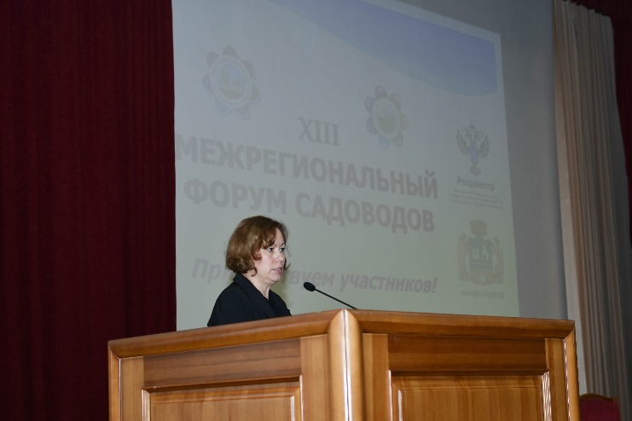
Она напомнила, что с 1 июля 2021 года принят Федеральный закон от 31 июля 2020 года № 248-ФЗ «О государственном контроле (надзоре) и муниципальном контроле в Российской Федерации» (далее-Закон о контроле).
Закон является важнейшим этапом реформы контрольно-надзорной деятельности, в нем закреплены ключевые принципы госконтроля.
Основным принципом осуществления контрольно-надзорной деятельности является проведение профилактических мероприятий, направленных на снижение риска причинения вреда (ущерба), которые являются приоритетными по отношению к проведению контрольных (надзорных) мероприятий. В части данных мероприятий, основными являются предостережения и проведение профилактических визитов.
Предостережения применяются в отношении граждан, юридических лиц и индивидуальных предпринимателей. Такие требования служат эффективным средством, направленным на информирование лиц по проблемным вопросам, касающихся соблюдения норм законодательства. Отмечается, что контролируемое лицо в течение 30 дней с момента получения предостережения вправе подать возражения, которые в обязательном порядке рассматриваются должностным лицом ведомства.
Профилактический визит представляет собой персональную выездную консультацию земельного инспектора, поясняет эксперт: «При проведении профилактического визита гражданам, организациям инспекторы не выдают предписания об устранении нарушений обязательных требований земельного законодательства. Все разъяснения земельного инспектора носят исключительно рекомендательный характер. Подобные визиты в рамках земельного надзора делают земельный контроль более открытым, максимально ориентированным на права и интересы землепользователей».
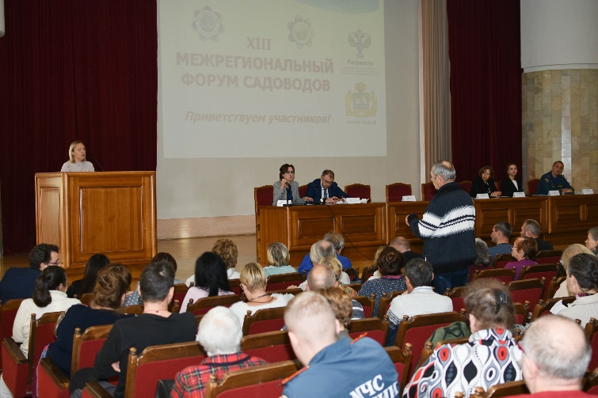
Разобраться в нововведениях и сопутствующих проблемах садоводства, получить ответы на волнующие вопросы садоводам помогли представители органов власти и профильных ведомств.

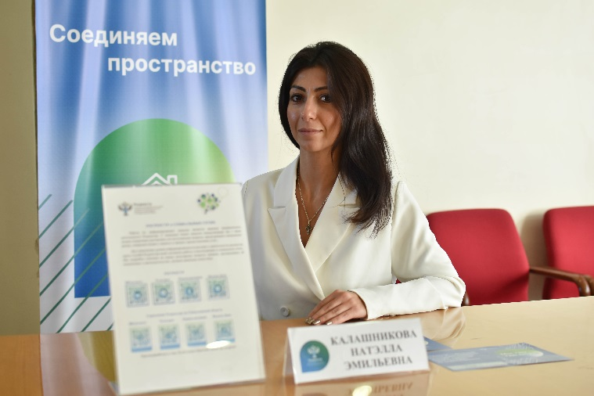
Кроме того, на Форуме садоводы получили индивидуальную правовую помощь по вопросам регистрации недвижимости и учета от специалистов Росреестра.

Контакты для СМИ
Пресс-служба Управления Росреестра по Свердловской области
+7 343 375 40 81

press66rosreestr@mail.ru
www.rosreestr.gov.ru 620062, г. Екатеринбург, ул. Генеральская, 6 а.

